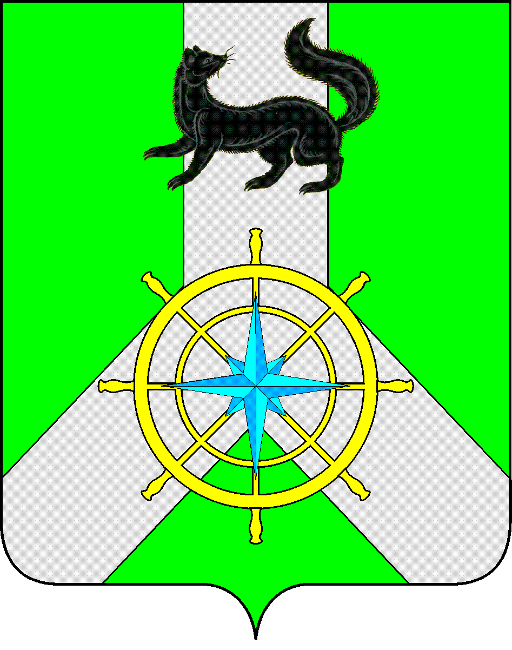

Р О С С И Й С К А Я Ф Е Д Е Р А Ц И Я

И Р К У Т С К А Я О Б Л А С Т Ь

К И Р Е Н С К И Й М У Н И Ц И П А Л Ь Н Ы Й Р А Й О Н

Д У М А

РЕШЕНИЕ №141/7

23 июня 2021 г. г. Киренск

Об утверждении отчета об исполнении бюджета
муниципального образования Киренский район за 2020 год

В соответствии с Бюджетным кодексом Российской Федерации, Положением о бюджетном процессе в муниципальном образовании Киренский район, утвержденным решением Думы Киренского муниципального района от 30.05.2014 N 33/5, руководствуясь статьей 25, 51, 54, 61 Устава муниципального образования Киренский район, заслушав отчет об исполнении бюджета муниципального образования Киренский район за 2020 год, информацию Контрольно-счетной палаты муниципального образования Киренский район о результатах внешней проверки годового отчета об исполнении бюджета муниципального образования Киренский район за 2020 год,

ДУМА РЕШИЛА:

- Утвердить отчет об исполнении бюджета МО Киренский район за 2020 год
по доходам в сумме – 1160374,9 тыс.руб.
по расходам в сумме – 1143362,1 тыс.руб.
профицит бюджета – 17012,8 тыс.руб.
- Утвердить исполнение бюджета по доходам по кодам классификации доходов бюджетов в соответствии с приложением №1 к данному решению.
- Утвердить исполнение расходов бюджета по ведомственной структуре расходов в соответствии с приложением №2 к данному решению.
- Утвердить исполнение расходов бюджета по разделам и подразделам классификации расходов бюджетов в соответствии с приложением №3 к данному решению.
- Утвердить источники финансирования дефицита бюджета по кодам классификации источников финансирования дефицитов бюджетов, в соответствии с приложением №4 к данному решению.
- Решение подлежит официальному опубликованию в газете «Ленские зори» и размещению на официальном сайте администрации Киренского муниципального района www.kirenskrn.irkobl.ru в разделе «Дума Киренского района».
- Решение вступает в действие со дня официального опубликования (обнародования).

Председатель Думы
Киренского муниципального района О.Н.Аксаментова

Мэр
Киренского муниципального района К.В. Свистелин

